

PLAN ROZWOJU MIEJSCOWOŚCI
ULIKOWO

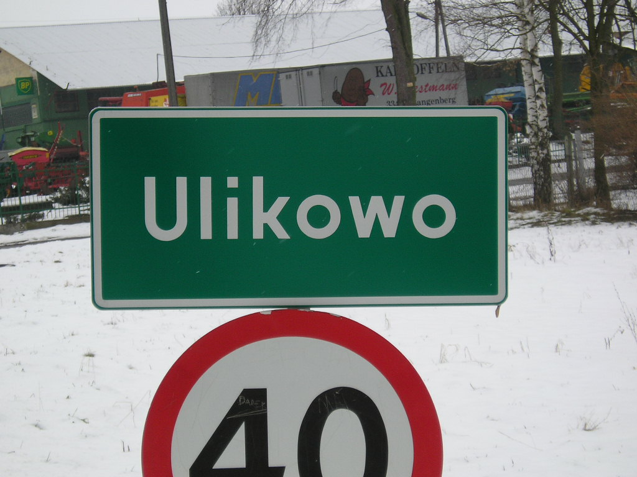

SPIS TREŚCI

1. Założenia Planu Rozwoju Miejscowości 3
2. Odniesienie do dokumentów strategicznych 4
3. Plan finansowy 5
4. System wdrażania 5
5. Charakterystyka miejscowości 6
6. Główne kierunki rozwoju miejscowości Ulikowo na lata 2005-2006 11
7. Opis planowanego przedsięwzięcia 13
8. Dokumenty formalnoprawne 17

Założenia Planu Rozwoju Miejscowości

Plan rozwoju miejscowości obejmuje główne kierunki rozwoju miejscowości, mające na celu pobudzanie i stymulowanie współpracy środowisk lokalnych na rzecz zrównoważonego rozwoju społeczno-gospodarczego, zachęcanie do rozwijania nowych form aktywności gospodarczej, generujących nowe miejsca pracy oraz zapobieganie peryferyzacji miejscowości Ulikowo, tworzenie poczucia więzi mieszkańców ze swoją miejscowością.
Założeniem planu rozwoju miejscowości jest podejmowanie przedsięwzięć mających na celu ożywienie społeczne i także gospodarcze, w tym zwiększenie atrakcyjności inwestycyjnej i turystycznej.
Zasięg terytorialny Planu wyznaczają granice administracyjne miejscowości Ulikowo. Zgodnie z założeniami Strategii Rozwoju Społeczno-Gospodarczego Gminy Stargard Szczeciński do roku 2015 dokonano identyfikacji poszczególnych projektów w podziale na cele szczegółowe. Projekty te określają cele nadrzędne w poszczególnych sferach rozwoju wsi. Wyboru działań inwestycyjnych dokonano w oparciu o konsultacje społeczne przeprowadzone na terenie miejscowości.
Cele szczegółowe precyzują projekty tworząc program odnowy społeczno-gospodarczej wsi. Projekty obejmują poprawę infrastruktury technicznej oraz uzupełniają potencjał turystyczny i kulturalny.
Opis każdego celu szczegółowego obejmuje identyfikację projektu lub zadania inwestycyjnego, uzasadnienie, wskaźniki osiągnięć, nakłady, jednostkę odpowiedzialną za realizację i planowany termin. Podjęcie wskazanych projektów złożyć się ma na realizację poszczególnych celów szczegółowych a w efekcie osiągnięcie celów objętych procesem odnowy.
Ze względu na brak dostępności do ośrodków kultury wiejskiej, za priorytetowe w bieżącym okresie programowania w latach 2005-2006 przyjęto projekty służące zapewnieniu mieszkańcom miejsca kultury, rekreacji i wypoczynku w miejscach ogólnodostępnych oraz poprawie bezpieczeństwa przez utworzenie ścieżki rowerowej.
Program spełnia wymogi konsultacji społecznych na etapie ustalania działań priorytetowych, realizacji i oceny.
Program ma charakter indykatywny, przewiduje okresową ocenę i aktualizację planowanych działań oraz projektów w ramach konsultacji społecznych.

Odniesienie do dokumentów strategicznych

Plan jest spójny z Sektorowym Programem Operacyjnym Restrukturyzacja i Modernizacja Sektora Żywnościowego i Rozwój Obszarów Wiejskich: Działanie 2.1 Odnowa Wsi oraz Ochrona i Zachowanie Dziedzictwa Kulturowego. Plan rozwoju miejscowości Ulikowo służy do określenia kierunków rozwoju miejscowości oraz wyznacza konkretny projekt do realizacji na lata 2005-2006.

Program jest spójny ze Zintegrowanym Programem Operacyjnym Rozwoju Regionalnego w szczególności w odniesieniu do Priorytetu 3. Rozwój lokalny, w zakresie realizacji Działania 3.1 Obszary wiejskie.

W zakresie realizacji plan zgodny jest ze Strategią Rozwoju Województwa Zachodniopomorskiego do roku 2015 oraz Strategią Rolnictwa i Obszarów Wiejskich Województwa Zachodniopomorskiego w latach 2002 - 2015.

Dokument jest spójny ze Strategią Rozwoju Społeczno-Gospodarczego Gminy Stargard Szczeciński do roku 2015.

Plan rozwoju miejscowości Ulikowo został przygotowany zgodnie z wytycznymi rozporządzenia Ministra Rolnictwa i Rozwoju Wsi w sprawie trybu składania i wzoru wniosku o dofinansowanie realizacji projektu w zakresie działania "Odnowa Wsi i Ochrona i Zachowanie Dziedzictwa Kulturowego" i przyjęty uchwałą rady sołeckiej, zebrania wiejskiego i Rady Gminy Stargard Szczeciński.

Plan finansowy

Identyfikacja źródeł środków finansowych na realizację projektu planowanego na lata 2005 - 2006 obejmuje: budżet gminy oraz środki pomocowe z Unii Europejskiej.

System wdrażania

Zarządzanie planem rozwoju dla miejscowości Ulikowo.

1. Zawiązał się zespół liderów wsi oraz Wójt Gminy Stargard Szczeciński powołał gminnego koordynatora programu.
2. Zespół składa się członków rady sołeckiej oraz znanych w miejscowości działaczy społecznych. Gminnym koordynatorem jest pracownik Urzędu Gminy.
3. Zebranie wiejskie podejmuje uchwałę o przyjęciu Planu rozwoju Miejscowości Ulikowo.
4. Rada Gminy przyjmuje uchwałą zatwierdzającą Plan rozwoju Miejscowości Ulikowo.
5. Zespół liderów i koordynator odpowiada za monitorowanie, ocenę bieżącej realizacji Planu.

Charakterystyka miejscowości

Gmina Stargard Szczeciński boryka się z problemami, jakie dotykają obszarów popegeerowskich. Przemiany ustrojowe i strukturalne spowodowały likwidację Państwowych Gospodarstw Rolnych - zatrudniających znaczną część mieszkańców wsi - pozostawiając zatrudnionych tamże bez możliwości pracy zarobkowej. Tylko niewielka część pracowników PGR-ów zdołała znaleźć zatrudnienie w innych firmach, gałęziach gospodarki. Pozostała grupa byłych pracowników PGR-ów pomimo, iż kwalifikuje się do grupy w wieku produkcyjnym - przebywa od wielu lat na bezrobociu. Nie mając możliwości uczciwego zarobkowania, żyje z pracy nielegalnej, „na czarno", zasiłków społecznych i zapomóg. Niemożność zdobycia pracy w pierwszym okresie pozostawania bez zatrudnienia utrwaliła wśród bezrobotnych niechęć do poszukiwania zatrudnienia, stagnację, a w wielu przypadkach marginalizację społeczną oraz rozwój patologii (alkoholizm, przemoc w rodzinie, kradzieże). Niepokojące jest też rodzące się, nowe zjawisko tzw. „bezrobotnych II generacji" czy „bezrobocia dziedzicznego"; badania socjologiczne wskazują na znaczący wzrost liczby bezrobotnych - młodych. Jest to alarmujące zjawisko dotyczące młodych ludzi - dzieci bezrobotnych, wywodzących się głównie ze wsi i małych miasteczek, żyjących w rodzinach, których członkowie - rodzice, są niezatrudnieni i od wielu lat pozostają na utrzymaniu instytucji państwowych i społecznych. Otóż brak perspektyw, zniechęcenie, brak możliwości zorganizowania dla nich zajęć w czasie wolnym od nauki - wynikających często z braku miejsc na takowe - jak też brak środków finansowych na zorganizowanie czasu wolnego, rozwój własnych zainteresowań, zdolności i umiejętności wywołuje wśród młodzieży przekonanie, iż nie mają szans na lepsze, wartościowsze życie. Zdobywanie wiedzy, umiejętności, nauka oraz poszukiwanie pracy przestaje interesować coraz większą grupę ludzi młodych. Coraz więcej z nich naśladuje wzorce zaczerpnięte z domu - o ich losie ma zadecydować państwo, a właściwie ma ono ich utrzymywać, tak jak to się dzieje w przypadku ich rodziców. Stagnacja i rezygnacja coraz częściej wypiera próby podejmowania jakiejkolwiek inicjatywy, ambicji, chęci do realizacji własnych planów, marzeń. Stale postępuje też wzrost alkoholizmu i narkomanii
Jako jedna z możliwości łatwego, szybkiego zarobku coraz większa liczba młodych uważa pracę „na czarno", kradzieże. Jest to problem w skali całego kraju, nie tylko gminy Stargard Szczeciński. Skutki nie zapobiegania rozwojowi takich właśnie postaw mogą - i zapewne będą - mieć w przyszłości znaczące konsekwencje.
Według ostatnich - całościowych - danych, będących w posiadaniu Urzędu Gminy Stargard Szczeciński, na dzień 31. 12. 2004 roku gminę zamieszkiwało 11 446 osób.
Z tej liczby :
- 8490 – osoby dorosłe (74%),
- 2956 – dzieci (26%).

Gmina Stargard Szczeciński obejmuje swoim obszarem powierzchnie 31 903 ha, z czego obręb Ulikowo zajmuje powierzchnię 1285 ha, co stanowi 4% powierzchni Gminy Stargard.
Ulikowo to niewielka wieś położona w odległości 10 km od Stargardu Szczecińskiego. Sąsiadujące miejscowości to Pęzino i Sułkowo również należące do Gminy Stargard.
Nieopodal miejscowości rozciąga się Dolina Krąpieli jest to piękny zalesiony teren z charakterystycznymi pomnikami przyrody.
Po obu brzegach rzeki Kąpieli skupiało się osadnictwo pradziejowe. Są tu ślady osadnictwa jeszcze z mezolitu. Najwięcej śladów zachowało się po osadnictwie wczesnośredniowiecznym. Samo grodzisko datowane jest na IX - X wiek. Długość grodziska w Ulikowie wynosi około 130 metrów. Otoczone jest pierścieniem wałów , których szerokość podstawy zamyka się w wielkości 10-12 metrów Od zachodu zachował się majdan. W latach 50 tych dzieci z Ulikowa znalazły odkryły tu toporek z diorytu, który jest obecnie przechowywany w zbiorach Muzeum Narodowego w Szczecinie.
Ulikowo dziś liczy 558 mieszkańców i jest jedną z 36 miejscowości tworzących Gminę Stargard. Wśród ogólnej liczby mieszkańców 76% ( 423 ) to osoby dorosłe, a 24% ( 135) to dzieci. Ulikowo jest typową wsią popegeerowską duża część mieszkańców nie znajduje zatrudnienia.
Wieś ma rozbudowaną sieć kanalizacyjną z oczyszczalnią ścieków, wodociągową, telefoniczną nie mamy natomiast sieci gazociągowej i źle przedstawia się sieć dróg powiatowych. Na terenie wsi znajduje się boisko sportowe, kościół, zniszczony park i budynek świetlicy, który należy przystosować do użytku publicznego.

Inwentaryzacja miejscowości
1. Dane ogólne
1.1. Odległość drogowa od ośrodka gminnego: 8,5 km
1.2. Położenie geograficzne w obszarze gminy: wschodnia część gminy.
1.3. Położenie w stosunku do tras komunikacyjnych: przy drodze wojewódzkiej nr 41519
1.4. Połączenie komunikacyjne: PKS, PKP.

2. Charakterystyka wsi
2.1. Wieś: w miejscowości znajduje się Gosp. Skarbowe AWRSP.
2.2. Charakter zabudowy: ulicówka, zwarta.
2.3. Usługi
- sklep
- boisko sportowe
- Kościół

3. Zabytki
3.1. Zabytki przyrodnicze: 2 cmentarze.

4. Infrastruktura techniczna
4.1. Zaopatrzenie w wodę: z wodociągu zbiorowego.
4.2. Odprowadzanie ścieków: do sieci kanal. sanit.
4.3. Zaopatrzenie w gaz: brak sieci gazowej przewodowej, odbiorcy są zaopatrywani w gaz płynny w butlach.
4.4. Usuwanie i unieszkodliwianie odpadów: na wysypisko rejonowe w Łęczycy gmina Stara Dąbrowa.
4.5. Zaopatrzenie w ciepło: brak scentralizowanego systemu ciepłowniczego, odbiorcy są zaopatrywani przez źródła indywidualne.
4.6. Elektroenergetyka: zasilanie miejscowości jest realizowane na poziomie napięcia 15 kV magistralną linią napowietrzną L-65.
4.7. Telekomunikacja: abonenci są obsługiwani przez centralę telefoniczną w Stargardzie Szczecińskim.
Analiza strategiczna została przeprowadzona przez mieszkańców wsi za pomocą metody SWOT. Metoda ta polega na identyfikacji mocnych, słabych stron sołectwa, które są zależne od sołectwa (tzw. analiza wewnętrzna). Tzw. Analiza zewnętrzna to wytypowanie szans i zagrożeń, czyli czynników niezależnych od sołectwa.

ANALIZA OTOCZENIA WEWNĘTRZNEGO |  | ANALIZA OTOCZENIA ZEWNĘTRZNEGO
Mocne strony | Słabe strony | Szansę | Zagrożenia
• Rozwinięta sieć wodociągowa | • Brak sieci gazowej | • Zwiększający się dostęp do środków finansowych oferowanych przez fundusze pomocowe | • Niewielkie perspektywy ograniczenia ubóstwa  mieszkańców
• Walory przyrodniczo- rekreacyjne | • Słaba promocja miejscowości |  | • Trudności z ograniczeniem patologii wśród młodzieży
• Dobrze rozwinięta sieć telefoniczna | • Wysokie bezrobocie
 | • Brak bazy turystycznej
• Apatia i marazm mieszkańców

• Świadomość braku perspektyw wśród młodzieży
 | • Utrudniony dostęp do Internetu

Główne kierunki rozwoju miejscowości Ulikowo na lata 2005-2006

Ze względu na brak dostępności do ośrodków kultury wiejskiej należy zapewnić mieszkańcom miejsca kultury, rekreacji i wypoczynku w miejscach ogólnodostępnych.
Bliskość terenu sprzyjającego turystyce mogłaby zachęcić ludność miejską do skorzystania z tras i szlaków turystycznych, ścieżek rowerowych w Dolinie Krąpieli.
Utworzenie ośrodka kultury i wypoczynku: (remont świetlicy)

Priorytetem wskazanym przez ludność wiejską jest generalny remont budynku świetlicy przystosowanie terenu wokół na potrzeby mieszkańców. Obecnie budynek, który stanowi świetlicę wiejską musi przejść gruntowny remont ( dach, wnętrze, okna, elewacja) Świetlica wymaga też podstawowego wyposażenia, niezbędnego do prowadzenia świetlicy.
Zagospodarowanie wokół budynku to konieczność założenia nowego ogrodzenia, uruchomienia placu zabaw dla dzieci, posadzenie drzewek i krzewów ozdobnych oraz żywopłotu. Otwarcie takiego centrum kulturalnego wsi znacznie podwyższyłoby jakość życia mieszkańców wsi Ulikowo. Będzie to „wizytówka" naszej miejscowości ze względu na centralne położenie budynku oraz charakter prowadzonych tam działań na rzecz jakości życia kulturalnego mieszkańców.

Utworzenie centrum sportu we wsi Ulikowo: (poprawa warunków boiska sportowego)

Ze względu na pogorszenie się warunków boiska sportowego mieszkańcy twierdzą, że konieczne jest przystosowanie terenu do gry w piłkę nożną (wyrównanie terenu, budowa szatni, zakup kosiarki) teren poza boiskiem należałoby przystosować do innych gier sportowych tj. piłka siatkowa, koszykówka, jazda na rolkach. Konieczne byłoby utwardzenie nawierzchni. Do sprawnego funkcjonowania takiego „centrum sportowego" należy podciągnąć prąd aby oświetlić boisko. Należy również zainstalować ławki wokół boiska.

Odnowa parku w Ulikowie.

W latach 80 we wsi Ulikowo powstał park. Zaprojektowano go z różnorodnością krajobrazu, złożoną szatą roślinną, pomnikami przyrody i miejscami wypoczynku, kultury i sportu park był stylowo oświetlony co sprawiało, że wieczorem był tam swoisty i niepowtarzalny nastrój.
Niestety w obecnym stanie park stanowi zagrożenie dla mieszkańców, a szczególnie dzieci. Stan ten wynika z zalania terenu parku i braku opieki. Znajdujący się tam basen przeciwpożarowy jest niezabezpieczony oraz nieczyszczony. Studzienki ściekowe nie posiadają przykryw.
Chcielibyśmy przywrócić park do jego dawnej świetności, gdzie obok byłego klubu w owych czasach stanowił on główne centrum kulturalne wsi. Odbywały się tu festyny, zabawy dyskoteki, mecze siatkówki. Byłby on miejscem spotkań mieszkańców.

Chodniki.

Po założeniu sieci gazowej niezbędna będzie budowa nowych chodników oraz wymiana oświetlenia na energooszczędne.

Opis planowanego przedsięwzięcia

Po konsultacjach społecznych, jako najważniejszy cel do zrealizowania w roku 2005, spośród zadań przewidzianych w kierunkach rozwoju miejscowości zostały wybrane prace związane z adaptacją obiektu budowlanego po byłym sklepie na potrzeby świetlicy socjoterapeutycznej w Ulikowie.
Cel szczegółowy 1. Adaptacja obiektu budowlanego po byłym sklepie na potrzeby świetlicy socjoterapeutycznej w Ulikowie.
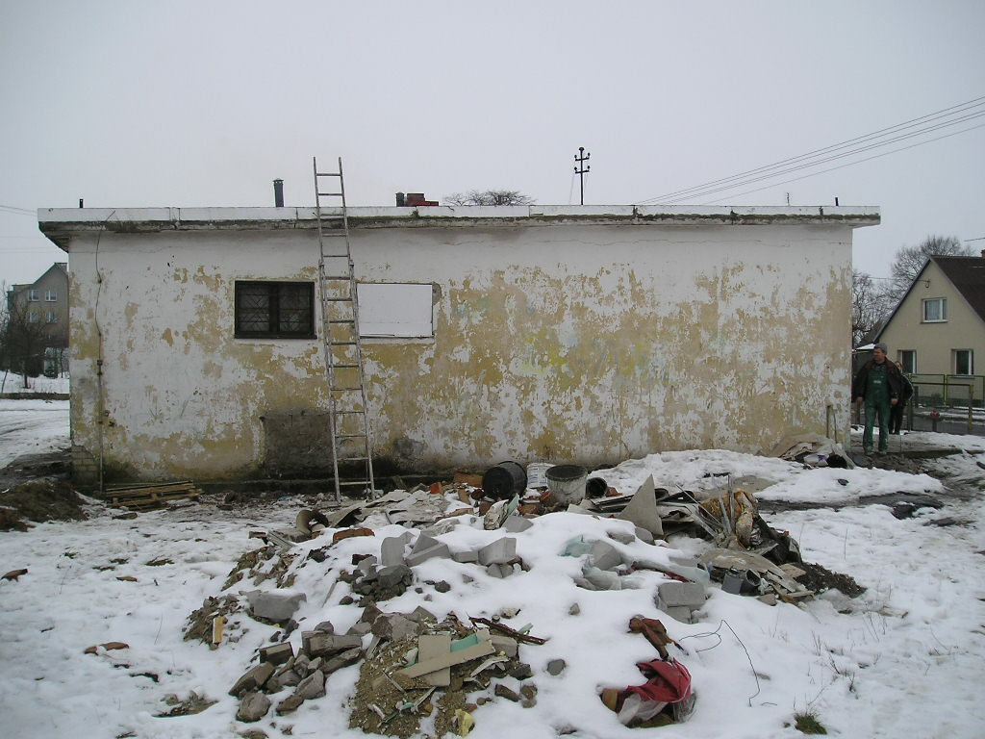
Zdjęcie 1 Budynek byłego sklepu, który ma być zaadaptowany na świetlicę wiejską w Ulikowie.
Uzasadnienie:
Długofalowe konsekwencje projektu - realizacja mniejszego projektu ma w konsekwencji pomóc w zapobieżeniu marginalizacji społecznej mieszkańców, zwłaszcza grupy ludności żyjącej w ubóstwie. Jest to poważny problem, z jakim boryka się Gmina Stargard Szczeciński. Ubóstwo, jakie dotyka mieszkańców wsi, apatia i zniechęcenie do podejmowania działań mających na celu poszukiwanie i znalezienie pracy to czynniki determinujące narastanie problemów związanych ze wzrostem patologii społecznych, alkoholizmu i narkomanii zarówno wśród dorosłych jak i dzieci i młodzieży. Niepodjęcie działań mających na celu zapobieżenie takiej sytuacji, czy chociaż ograniczenie jej skutków zaowocuje w przyszłości potrzebą zwiększenia nakładów na utrzymanie coraz większej liczby osób nieprzystosowanych do życia w otaczającej ich sytuacji.
Przeciwdziałanie patologiom społecznym, wzrostowi alkoholizmu oraz przestępczości poprzez stwarzanie dzieciom i młodzieży alternatyw spędzenia wolnego czasu, zapewnienie kulturalnej rozrywki i rekreacji w przyszłości może zaowocować ograniczeniem występowania szkodliwych społecznie zjawisk. Prawidłowe wychowanie, możliwość samorozwoju, pogłębiania własnej wiedzy jest znacznie skuteczniejszą metodą przysposobienia młodych ludzi do życia w społeczeństwie, niż ich ewentualna resocjalizacja. Ta ostatnia nie daje zresztą gwarancji powodzenia, gdyż oprócz nakładów finansowych wymaga od resocjalizowanych dobrej woli i samozaparcia. Niestety w obecnym czasie obserwuje się zanik tych cech, szczególnie wśród młodzieży.
Dzięki projektowi może też nastąpić większa integracja lokalnych społeczności, ich aktywizacja społeczna, gospodarcza i ekonomiczna, która może zaowocować w przyszłości zwiększeniem liczby osób zatrudnionych, a przez to obniżeniem wydatków przeznaczonych na pomoc bezrobotnym.
Zasadniczym celem inwestycji jest polepszenie bazy lokalowej, integracja i aktywizacja społeczności lokalnej i wzrost zainteresowania kulturą. Ponadto urozmaicenie oferty w odniesieniu do wzrastających potrzeb społecznych i podejmowanie działań w zakresie rozwoju zasobów ludzkich, przeciwdziałania wykluczeniu społecznemu, tworzenia równych szans oraz aktywizacja środowisk dziecięcych i młodzieżowych.
Budynek wymaga modernizacji. Planuje się wymianę pokrycia dachowego, docieplenie ścian zewnętrznych, wymianę okien i drzwi zewnętrznych, remont pomieszczenia świetlicy. Przeznaczenie budynku na cele społeczne, kulturalne, oświatowe.

Efekty realizacji zadania:

- zwiększenie oferty kulturalnej w sołectwie
- zapewnienie dostępu do kultury i oferty zajęć pozaszkolnych na terenach wiejskich
- wyrównywanie szans i umożliwienie rozwoju zainteresowań dzieci i młodzieży
- uporządkowanie estetyki przestrzennej poprawa warunków życia mieszkańców
- podniesienie atrakcyjności terenu

Jednostka odpowiedzialna za realizację:

- Urząd Gminy w Stargardzie Szczecińskim,

Planowany termin realizacji:

- 2005

Zakładany montaż finansowy:

- Budżet Gminy Stargard Szczeciński, Sektorowy Program Operacyjny Restrukturyzacja i Modernizacja Sektora Żywnościowego oraz Rozwój Obszarów Wiejskich: Działanie 2.1 Odnowa Wsi oraz Ochrona i Zachowanie Dziedzictwa Kulturowego

Nakłady
- 118 700 zł

Dokumenty formalnoprawne

Plan Rozwoju Miejscowości Ulikowo został przygotowany w oparciu o następujące dokumenty:
  - Strategią Rozwoju Województwa Zachodniopomorskiego do roku 2015.
  - Sektorowy Program Operacyjny „Restrukturyzacja i Modernizacja Sektora Żywnościowego oraz Rozwój Obszarów” Wiejskich: Działanie 2.1 Odnowa Wsi oraz Ochrona i Zachowanie Dziedzictwa Kulturowego
  - Strategią Rozwoju Społeczno-Gospodarczego Gminy Stargard Szczeciński do roku 2015.

